AGILE METHODES

Onderzoek S3 GP

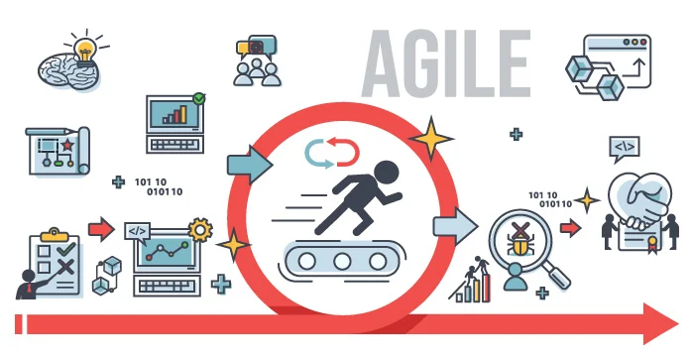

**Justin van de Laar, Julian Janssen, Thisoban Mahalingam, Francois Haan, Bas Onrust, David Hellinga**   
  
Lente 2022

S-DB-GPS3-S3-DB01

# 

**Introductie** **3**

**Onderzoeksvragen** **3**

**Wat is Agile? Wat zijn de Agile principes?** **4**

**Wat zijn de meest populaire Agile methodes?** **5**

**Wat houden die methodes in?** **6**

Scrum 6

Kanban 10

Extreme Programming 12

De regels 12

Lean 15

Introductie 15

Bekend voorbeeld van lean 15

Verschil met Agile 16

Verschil met Scrum 17

Crystal 18

**Welke Agile methode is geschikt voor het project?** **20**

**Wat betekent dit voor het team?** **20**

# Introductie

In Semester 3 horen we het groepsproject op basis van een Agile methode uit te voeren. In dit onderzoek gaan we kijken naar wat Agile inhoudt, welke opties we hebben qua Agile methodes en welke het meest geschikt voor ons is op basis van de omstandigheden en eisen van ons team.

# Onderzoeksvragen

1. Wat is Agile? Wat zijn de Agile principes?
2. Wat zijn de meest populaire Agile methodes?
3. Wat houden die methodes in?
4. Welke Agile methode is geschikt voor het project?
5. Wat betekent dit voor het team?

# 

# Wat is Agile? Wat zijn de Agile principes?

*Thisoban Mahalingam*

Agile betekent om in een bepaalde tijd samen in een team in stages te gaan werken. Om ervoor te te zorgen dat je samen in een sprint met de klant communiceert en een milestone oplevert. Het testen en parallel en gesynchroniseerd samen in een team in een sprint om een bepaalde milestone te testen en te ontwikkelen.

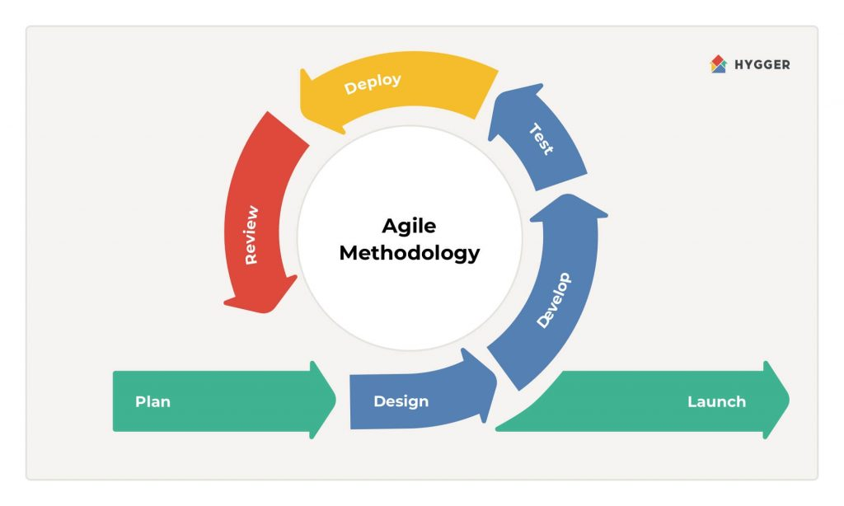

Principe van de agile methodes zijn:

1. Klant voldoening geven door vroeg en continuïteit op te leveren van milestone.
2. Het verwelkomen van aanpassingen van de eisen van de klant ook in latere stages in het project.
3. Het vaker opleveren van milestones aan de klant.
4. Breek het ijs door goede communicatie te hebben met de stakeholders en ontwikkelaars.
5. De meest effectieve manier om te communiceren is om fate to face te praten.
6. Werkende software is de meest primaire meting van een progressie.
7. Een duurzame constante werk tempo kunnen aanhouden.
8. Continue uitmuntendheid verbetert de wendbaarheid.
9. Simpliciteit is essentieel zodat je de tijd niet verdoet in een sprint om het moeilijk te maken.
10. Zelf georganiseerde teams genereren de meeste waarde door meer vrijheid te hebben genereer je ook de meeste waarde voor een klant.
11. Vaker reflecteren en aanpassen op de manier van werken om de effectiviteit van werk te verhogen als groep ga je vaak reflecteren van wat beter kan om efficiënter te werken. [1]

# Wat zijn de meest populaire Agile methodes?

*David Hellinga*

Er zijn veel verschillende Agile methodes maar een kleine groep daarvan wordt door de overgrote meerderheid van teams gebruikt. Volgens de laatste State of Agile uit 2021[2] gebruikt ~93% van teams een mix van Scrum, Kanban, Extreme Programming (XP) en Lean. Scrum is duidelijk de meest dominante met 66% puur Scrum en 15% Scrum met elementen van Kanban of XP.

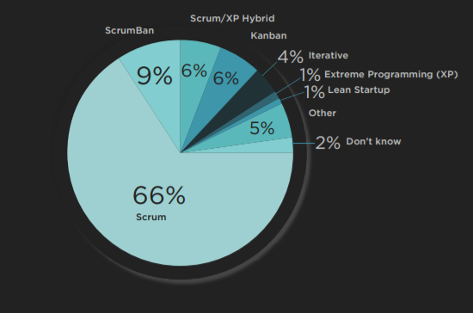

Daarnaast wordt in veel lijsten van top methodes[3][4][5][6] Crystal genoemd als een van de populaire opties. In het volgende hoofdstuk zullen we dus deze vijf methodes onderzoeken.

# 

# Wat houden die methodes in?

## Scrum

*Julian Janssen*

Scrum is een agile werkwijze dat het mogelijk maakt om zo goed mogelijk aan te

sluiten op de wensen van je doelgroep en eindgebruiker. Waar bij een traditionele

aanpak veel tijd zit in de voorbereiding en het schrijven van plannen, zorg je met

Scrum dat je zo snel mogelijk waarde toevoegt voor de klant.

In Scrum werk je met een zelforganiserend ontwikkelteam in korte sprints

aan concrete tussenproducten. Iedere sprint bestaat uit een aantal vaste

events die het proces structuur geven. Daarnaast werk je in vaste rollen en maak je

gebruik van een aantal hulpmiddelen, zoals een product backlog en een scrumbord.

**De rollen in Scrum:**

* Ontwikkelteam:

Het ontwikkelteam is het zelforganiserend team dat in staat is om minimaal 80% van het eindproduct te produceren en voelt zich gezamenlijk verantwoordelijk voor het resultaat.

* Product Owner:

De product owner is de opdrachtgever die de verantwoordelijkheid van het product draagt; zij bepalen de prioriteiten en kunnen besluiten nemen over de richting van het project. De product owner houdt contact met de stakeholders om hun wensen te kunnen toevoegen aan het project indien nodig.

* Scrum Master:

De scrum master is ongeveer de coach van het ontwikkelteam en laat ze optimaal presteren. Ze zorgen voor overzicht, snelheid, reflectie en letten op dat het gehele proces goed verloopt.

* Stakeholders:

Stakeholders zijn betrokkenen bij het project zoals gebruikers, beslissers en belanghebbende. Tijdens de reviews mogen zij feedback geven op tussenproducten, en zij kunnen ook de product owner laten weten als ze nog bepaalde wensen hebben voor het project.

**De lijsten in Scrum:**

* Product Backlog

Een geprioriteerde lijst met alle kenmerken en eisen van het eindproduct. Deze wordt bij de start van het traject gemaakt en continu geupdate.

* Sprint Backlog

Een geselecteerde verzameling product backlog items voor de huidige sprint. Deze backlog wordt elke sprint opnieuw gemaakt en bevat items die op het moment de meeste waarde opleveren voor de klant.

* Acceptatiecriteria

Dit zijn de criteria die voor en tijdens de sprintplanning zijn opgesteld om na te kijken of op het einde van de sprint het resultaat voldoet aan de eisen.

* Scrumbord

Een planbord is onderveeld met de kolommen To do, Busy en Done. Afhankelijk van hoe ver de taak in het proces is worden deze in een van deze kolommen geplaatst.

Onder To do hangt het team al zijn taken van de huidige sprint en deze taken worden verplaatste naar Busy en Done tijdens de Stand-ups. Hierdoor kan iedereen altijd inzien hoeveel werk al is gedaan, wat er nog moet gebeuren en welke taken de groep op het moment mee bezig zijn om een duidelijk beeld te hebben van wat nog gedaan moet worden om het sprintdoel te halen.

**De bijeenkomsten in Scrum:**

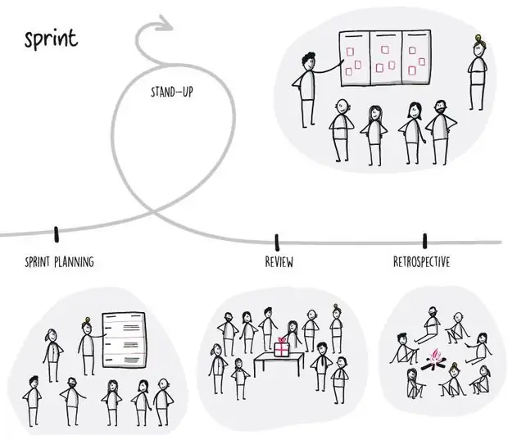

Het scrum proces kent een vast ritme van vier bijeenkomsten die in dezelfde volgorde plaatsvinden. Die zijn als volgt;

* Sprint planning

Tijdens de sprint planning bepaalt het team samen met de product owner het doel van de huidige sprint en de tussenproducten die daarvoor opgeleverd moeten worden. Hierdoor heeft iedereen een duidelijk beeld van wat iedereen wilt doen deze sprint, en daarmee kan goed worden ingelezen of iedereen met de juiste dingen bezig is en niet teveel of te weinig werk op zich neemt.

* Stand up

Hierbij bespreekt het team dagelijks in maximaal 15 minuten hoe ver ze zijn gekomen en waar ze mogelijk aan vasthangen. Daarmee krijgt iedereen een duidelijk beeld of de sprintdoel haalbaar is voor iedereen.

* Review

Dit is het oplevermoment en demonstratie van de resultaten van de sprint. Hier worden de stakeholders uitgenodigd om feedback te geven op de tussenproducten en kunnen ze de voortgang volgen.

* Retrospective

Tijdens de retrospective kan het team zijn proces evalueren en worden er afspraken gemaakt om het teamproces nog verder te verbeteren om ervoor te zorgen dat elke sprint nog beter is dan de vorige. Dit is de laatste bijeenkomst van een sprint, hierna start de volgende sprint met een nieuwe sprint planning.

En dat is Scrum opgesomd! Het is dus een agile werkwijze waarbij het werkproces van

iedereen in de groep extreem duidelijk is door vaak met de groep te communiceren

door middel van het scrumbord en de stand-ups, en daarom is dit een erg populaire

agile werkwijze. [7]

## Kanban

*Francois Haan*

Kanban is een agile methode om processen te definiëren, managen en verbeteren. Kanban geeft teams meer flexibiele planning en duidelijkheid in de development cycle. kanban heeft in tegenstelling tot scrum ook geen sprint duur maar werkt in een constante flow.

Het kanban board is verdeeld in verschillende kolommen wat elk deel van de software productie visualiseert. Het heeft 3 kolommen to do, in progress en done en dit laat zien hoe ver elke taak is in het development proces. Elke verschillende taak is een “kanban card” het hoofddoel hiervan is om de voortgang van de taak goed bij te houden en met story point ook een idee van hoe lang de taak gaat duren, wie er aan werkt en wat de taak is natuurlijk.

**De voordelen van kanban:**

* flexibiliteit in planning

Een kanban team is alleen gefocust op het werk wat in progress is, zodra een item klaar is verder naar de volgende todo, de product owner kan natuurlijk wel de prioriteit van de taken veranderen.

* kortere tijd spannen

Dit is een belangrijk deel van kanban om de tijd die het kost voor een team om door een workflow heen te gaan, zodat het team duidelijk kan aangeven wanneer de volgende delivery is.

* minder bottlenecks

Binnen kanban focust ieder apart deel van het team zich op een taak zodat de focust niet verdeeld hoeft te worden tussen meerdere taken. Ook kan ervoor gekozen te worden een limiet te zetten op de code review stage zodat er meer focus is op het reviewen van de code voordat er teveel bijkomt dit verminderd de tijd die nodig is.

* visuele statistieken

Een van de core waarden is een constante focus op het verbeteren van de efficiency van het team bij elke iteratie. grafieken geven een visuele techniek voor teams om de efficiency bij te houden, voorbeelden van de gebruikte grafieken zijn control charts en cumulative flow diagrams

**De verschillen tussen kanban en scrum:**

* sprint duur

Scrum heeft meestal tussen de 2 en 4 weken sprints, kanban heeft constante development.

* oplevering

In scrum is aan het einde van iedere sprint een sprint review waar je met de product owner samen gaat zitten, in kanban is dit constante oplevering.

* rollen

In scrum zijn er een aantal rollen zoals owner, scrum master en development team, in kanban zijn er geen rollen.

* belangrijke statistieken

Binnen scrum wordt er vooral naar velocity gekeken over hoeveel je kan afkrijgen binnen 1 sprint, in kanban gaat dit over de cycle time hoe lang een workflow duurt voor het team. [8] [9]

## 

## Extreme Programming

*David Hellinga*

Extreme Programming (XP) is een Agile ontwikkelmethode dat als doel stelt om hogere kwaliteit software te ontwikkelen terwijl het de kwaliteit van het leven van ontwikkelaars verbetert[10]. Het heeft een hele specifieke set regels waarmee het probeert deze doelen te bereiken terwijl het vijf waardes[11] hanteert: communicatie, eenvoud, feedback, moed en respect.

1. **Communicatie** uit zich in de nadruk op samenwerking - met andere ontwikkelaars maar ook met de klant zelf. Alles wordt in samenwerking gedaan.
2. **Eenvoud** in het ontwerp van de software en de code. Doe wat nodig is maar niet meer. Werk in kleine stappen en los problemen op wanneer ze voorkomen.
3. **Feedback** vanuit de constante en zo snel mogelijke opleveringen van het product, welke vervolgens verwerkt wordt. Je praat over het project en past het proces daarop aan, niet de andere kant op.
4. **Moed** om realistisch en eerlijk te zijn. Beloof niets dat je niet kan realiseren, kom niet met excuses voor waarom iets niet lukt - pas aan zodat het wel lukt.
5. **Respect** voor elkaar en elkaars expertise, of je nu klant, programmeur of manager bent. Iedereen draagt bij aan het project. Management respecteert het recht van ontwikkelaars om verantwoordelijkheid en zeggenschap over hun eigen werk te krijgen.

### De regels[12]

De regels van XP kunnen onder vijf categorieën worden gezet.

**Planning**

1. Schrijf user stories: US worden gebruikt om tijdschattingen te maken en om de eisen van de klant te specificeren. In XP worden US geschreven door de klant zelf. US worden geschat op een tot drie weken “optimaal werk” - onverstoord werk waarbij precies duidelijk is wat gedaan moet worden.
2. Houd een release planning en maak daarbij een releaseschema: De release planning is een meeting waarbij ontwikkelaars de US inschatten en daarna gezamenlijk een planning voor het project wordt opgesteld. In het releaseschema wordt gespecificeerd welke release welke US gaat bevatten.
3. Maak veel kleine releases
4. Splits het project in iteraties: Iteraties zijn een tot drie weken. Voortgang wordt per iteratie gemeten en de planning voor een iteratie wordt aan het begin daarvan samengesteld. Er mag niet worden gewerkt aan dingen die niet in de huidige iteratie zijn gepland.

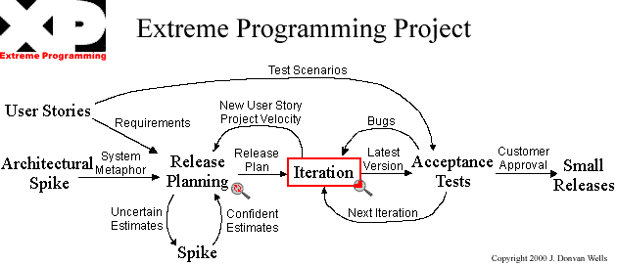

**Management**

1. Geef het team een eigen open werkruimte
2. Ga voor een haalbaar tempo
3. Begin elke dag met een stand up meeting
4. Meet je project velocity: PV is het totaal van de schattingen voor de afgemaakte US in een iteratie. Bij het plannen van de volgende iteratie mag de klant stories met dezelfde totale ingeschatte waarde kiezen voor die iteratie.
5. Verplaats mensen: Zorg er voor dat een ontwikkelaar niet constant met een deel bezig is - en dus de enige is die dat deel kent.
6. Fix XP als het breekt: Als de standaardregels van XP niet werken voor je project, pas ze dan aan.

**Ontwerp**

1. Eenvoud: Eenvoudig is altijd sneller dan complex. Doe alles zo simpel mogelijk en vervang complexe delen met iets simpels. Let vooral op vier aspecten: Testbaar, begrijpelijk, doorzoekbaar en verklaarbaar.
2. Kies een metafoor voor het systeem: Bedenk een bestaand niet software engineering proces dat je kan gebruiken om de software simpel uit te leggen. Sommige software kan bijvoorbeeld als een lopende band worden beschreven waarbij componenten en gebruikers verschillende werkstations aan de band zijn.
3. Gebruik CRC kaarten (Class, Responsibility, Collaboration) bij ontwerpsessies
4. Maak “piek oplossingen” om risico te verlagen: Een piek oplossing is een losstaand programmaatje waarin wordt gefocust op het oplossen van een technisch of design probleem en welke daar weg wordt gegooid.
5. Voeg geen functionaliteit vroeg toe: Voeg nooit dingen toe waarvan je denkt dat je ze ooit nodig gaat hebben. Maak alleen dingen die je nu nodig hebt.
6. Refactor altijd en overal als het mogelijk is

**Code**

1. De klant is altijd beschikbaar
2. Code moet voldoen aan de afgesproken standaarden
3. Schrijf eerst de unit tests
4. Alle productie code wordt met pair programming geschreven
5. Integratie wordt een voor een gedaan door paren
6. Integreer vaak
7. Gebruik een toegewijde integratie computer
8. Gebruik collectief eigendom: elke ontwikkelaar mag elke regel code aanpassen als dat nodig is

**Testing**

1. Alle code moet Unit Tests hebben
2. Alle code moet alle UT slagen voordat het in een release mag
3. Als er een bug wordt gevonden worden er UT voor geschreven
4. Acceptatietests worden vaak gedraaid en de scores worden gepubliceerd

## Lean

*Justin van de laar*

### Introductie

Lean is een agile methode die gericht is op waarde voor de klant of opdrachtgever. Binnen elk bedrijfsproces dient de medewerker zicht het volgende af te vragen:  
Heeft dit waarde voor de klant?

Als de medewerker de vraag beantwoord met nee dan wordt het gezien als verspilling. Op het moment van verspilling wordt het proces gestopt. Door het te elimineren van deze processen krijg je een kortere doorlooptijd en hogere klantvriendelijkheid in het einde.[13][14]

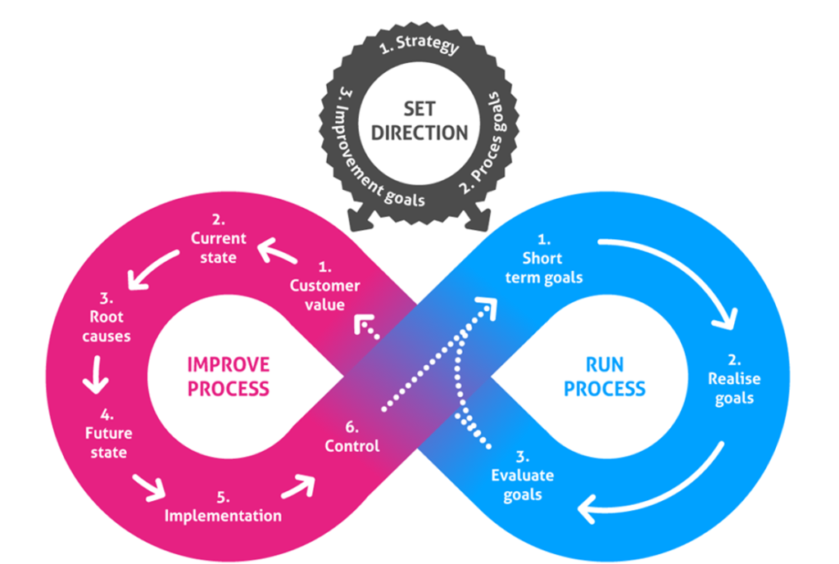

### Bekend voorbeeld van lean

Het bekendste voorbeeld van lean is het productiesysteem bij autobedrijf Toyota. Toyota heeft het productieprocess zo gemaakt dat er continu wordt onderzocht wat een klant wilt. Hierna wordt de productie aangepast op de wensen van de klant.

Hoe heeft dit toyota geholpen op de lange duur? In tijden dat Toyota recess ervaarde en de sales laag waren konden ze toch nog winst boeken. In tegenstelling tot bedrijven die met een massaproductie systeem werken.

### Verschil met Agile

Tussen agile en lean zijn niet veel verschillen. Dit komt omdat agile letterlijke behendig en lenig is . Vandaar dat deze termen ook wel centraal staan in agile. Toch als je goed kijkt zijn er verschillen te vinden tussen agile en lean.

Lean richt zijn meer op de verbetering van productieprocessen. Terwijl agile zich meer richt op verbetering van producten en diensten. Deze verbeteringen zijn natuurlijk gericht op de marketing situatie en feedback van de klant.

Wat het lastig maakt is dat Agile en Lean heel erg op elkaar lijken. Hierdoor is het harder om onderscheid te maken. Zo staan toch in beide methodes het eindresultaat en constant verbeteren centraal. Toch zijn er nog meer subtiele verschillen. [15]

| Agile | Lean |
| --- | --- |
| Veranderen en invoeren | Verbeteren (vaak voorkomend op bedrijfsprocessen) |
| Effectiviteit | Efficiency (denk aan het waste proces waarin een proces wordt gestopt op het moment dat het niks oplevert) |
| Co-creatie met de klant/opdrachtgever | Waardecreatie voor de klant/opdrachtgever |
| Interactie (Denk aan meer interactie met de klant en je team) | Afstemming (Vaak worden hier meer gekeken naar de processen en dat wordt afgestemd op de wensen van de klant) |
| Agliè is vaker gericht op zelf organisaties (Denk aan het plannen van meetings en contactmoment met de klant) | Vakmanschap (Hier kan je meer denken aan het vakmanschap wat wordt gebruikt om processen te verbeteren en te herkennen wanneer een proces een waste is. |

### Verschil met Scrum

Wat al lastig was met agile komt al eigenlijk iets minder voor bij scrum. Bekend bij scrum is dat je al snel in kortere tijd iets maakt en oplevert. Aangezien het op de korte duur iets wordt ontwikkelt en opgelevert kan je al snel bijspringen op processen die fout gaan

Scrum staat bekend om zijn korte sprint waarin in heel veel wordt afgestemd met je klant/opdrachtgever. In scrum wordt meestal gewerkt met sprints van 2-4 weken. Het ideale aan dit proces is dat je hier sneller kan bijsturen op problemen in het team of op wensen van de klant

Scrum staat natuurlijk ook bekend om zijn retrospectives en planning. Hierin begeleidt de scrum master dit proces en faciliteert dit naar het team. In dit proces bepaalt de product owner de prioriteiten voor aankomende sprint. De prioriteiten worden meestal afgestemd op het product met de teams.

Scrum is meer gericht op het product en het process met de klant. Gedurende dit proces wordt er altijd gekeken naar wat kan beter en wat ging er mis. Wat willen we behouden en wat doen we weg.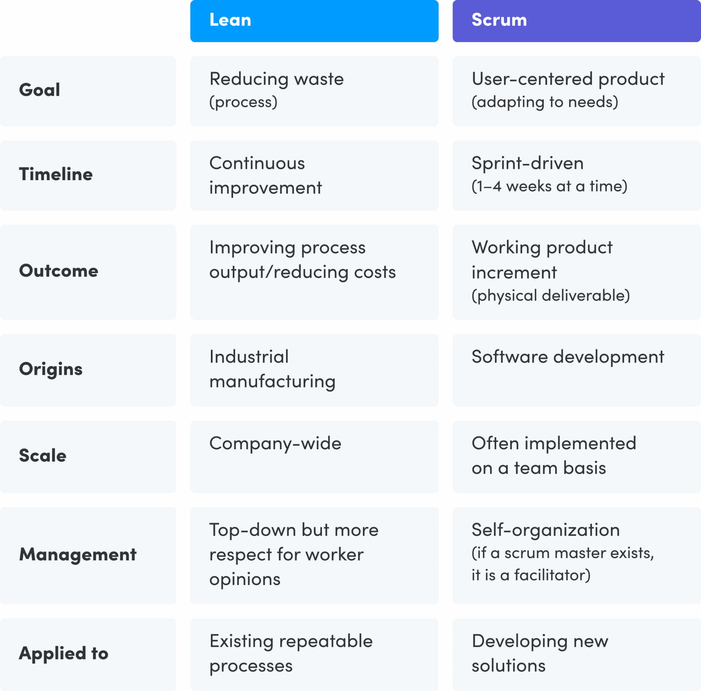

Lean focust zich meer op het proces. Lean kijkt wat levert iets op voor de klant en wat niet. Wat niks oplevert noemen we waste en gooien we weg.

De afbeelding hiernaast showt nog een paar verschillen tussen Lean en Scrum.[16]

## 

## Crystal

*Bas Onrust*

Crystal is een agile methode die als kenmerk heeft dat het zich focust op individuele en interacties in tegenstelling tot processen en tools. De voorkeur gaat uit naar samenwerken in één ruimte, regelmatige evaluaties en veel automatische testen, open communicatie en veel tussentijdse opleveringen. [17]

Crystal onderscheid zich van andere agile methodes doordat het niet één software ontwikkelmethode is, maar is opgesplitst in een verzameling van methodes en processen waarin een team werkt. Samen vormen zij de zogenaamde Crystal Family.

Iedere methode of proces krijgt een eigen kleur, waarbij geldt dat hoe donkerder de kleur is hoe belangrijkere taken het team oppakt. Aan de groepen met donkere kleuren zullen dus ook meer mensen bij betrokken zijn dan bij de lichtere. De kleuren zijn ingedeeld op basis van kristallen. Voorbeelden ervan zijn Crystal Maroon, Crystal Red, Crystal Orange, Crystal Yellow en Crystal Clear van donker naar lichter. [18]

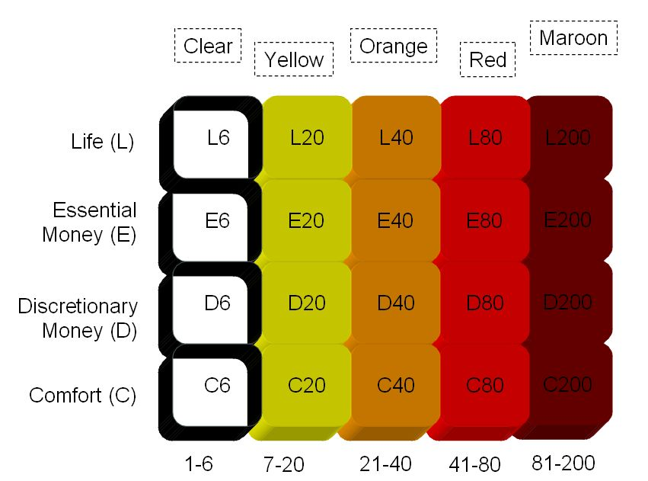

De voordelen van het Crystal Agile methode:

* Teams hebben veel autonomie over hoe zij te werk willen gaan. De nadruk ligt hierbij op het discussiëren met elkaar om het werkproces te verbeteren.
* Frequente opleveringen zorgen ervoor dat individuele problemen snel onder handen genomen kunnen worden.
* Teams kunnen direct met elkaar communiceren wat interactie bevorderd en de overdracht van informatie naar elkaar.
* De methode zich makkelijk kan aanpassen wanneer een team groeit.

De voordelen van het Crystal Agile methode:

* Minder structuur kan onervaren teams op achterstand brengen.
* De algemene communicatie wordt moeilijker wanneer teams dit op afstand moeten doen.
* Een minder vaste planning kan leiden tot verwarring en verlies van focus. De planning is namelijk niet op basis van requirements opgesteld. [19]

# 

# Welke Agile methode is geschikt voor het project?

Wij hebben besloten om om de SCRUM methodiek te gebruiken. Alle methoden behalve Scrum hebben issues waardoor ze niet voor dit project geschikt zijn. Hieronder zal worden toegelicht waarom andere agile methodes niet geschikt zijn voor ons project.

Kanban en Lean werken niet in sprints maar met continue verbetering waarbij op elk moment het belangrijkste iets wordt opgepakt - vanuit Fontys wordt verwacht dat wij in sprints van drie weken werken, dus is dit voor ons geen optie. XP vereist dat de klant deel is van het ontwikkelteam en op elk moment aanspreekbaar is - dit is bij zulke opdrachten voor Fontys niet mogelijk of gewenst. Crystal is gericht op grootschalige teams en niet buitengewoon geschikt voor een enkel klein team van zes man.

# Wat betekent dit voor het team?

Het project begint met het uitwerken van de initiële user stories met bijbehorende acceptatiecriteria en het schatten van de story point waardes. Daarna gaan we in sprints van drie weken werken. Aan het begin van elke sprint houden we een retrospective over de vorige sprint en geven we elkaar feedback. Daarna houden we een sprint planning aan waar we op basis van prioriteiten van de klant bepalen welk US we op gaan pakken. In de loop van de sprint beginnen we elke dag met een standup. Aan het einde van de sprint leveren we een “production ready” product op bij de sprint review.

Binnen het team zullen we de Scrum rollen verdelen. Om er voor te zorgen dat iedereen ervaring opdoet met deze rollen rouleren we deze iedere sprint. We gebruiken een aangepast Scrumboard dat op onze Azure [DevOps](https://dev.azure.com/OIBSS-F/S3-GP) staat waarin we US met bijbehorende story point schattingen bijhouden. Op basis van die SP genereren we een burndown chart die we gebruiken om onze voortgang in te schatten.

1. "The 12 Agile Project Management Principles Explained - Kanbanize." <https://kanbanize.com/agile/project-management/principles>. Geopend op 8 feb.. 2022.
2. "15th Annual State Of Agile Report | Digital.ai." <https://digital.ai/resource-center/analyst-reports/state-of-agile-report>. Accessed 8 Feb. 2022.
3. "Top 5 main Agile methodologies: advantages and disadvantages." 10 Nov. 2018, <https://www.xpand-it.com/blog/top-5-agile-methodologies/>. Accessed 8 Feb. 2022.
4. "5 Important Types Of Agile Methodology (2021) - Jigsaw Academy." <https://www.jigsawacademy.com/blogs/product-management/types-of-agile-methodology/>. Accessed 8 Feb. 2022.
5. "Top Agile methodologies you need to know - Estuate." 19 Jun. 2018, <https://www.estuate.com/company/blog/top-agile-methodologies-you-need-know>. Accessed 8 Feb. 2022.
6. "7 Types Of Agile Methodologies | Analytics Steps." 28 Sept. 2020, <https://www.analyticssteps.com/blogs/7-types-agile-methodologies>. Accessed 8 Feb. 2022.
7. "Wat is Scrum? | Alles over de Scrum Methode." 7 aug.. 2019, <https://www.scrumcompany.nl/wat-is-scrum/>. Geopend op 8 feb.. 2022.
8. "Kanban - A brief introduction | Atlassian." 23 aug.. 2016, <https://www.atlassian.com/agile/kanban>. Geopend op 8 feb.. 2022.
9. "Wat is Kanban? Een volledige uitleg van de Kanban Methode." <https://agilescrumgroup.nl/wat-is-kanban-methode/>. Geopend op 8 feb.. 2022.
10. "What is Extreme Programming (XP)? | Agile Alliance." <https://www.agilealliance.org/glossary/xp/>. Accessed 8 Feb. 2022.
11. "Extreme Programming Values." <http://www.extremeprogramming.org/values.html>. Accessed 8 Feb. 2022.
12. "Extreme Programming Rules." <http://www.extremeprogramming.org/rules.html>. Accessed 8 Feb. 2022.
13. "Lean-Agile Mindset." 27 sep.. 2021, <https://www.scaledagileframework.com/lean-agile-mindset/>. Geopend op 8 feb.. 2022.
14. "Lean-Agile Mindset." 27 sep.. 2021, <https://www.scaledagileframework.com/lean-agile-mindset/>. Geopend op 8 feb.. 2022.
15. "Wat zijn de verschillen tussen agile, lean en scrum? - SchaalX." <https://www.schaalx.nl/knowledgebase/agile-lean-of-scrum-wat-zijn-de-verschillen/>. Geopend op 8 feb.. 2022.
16. "Wat zijn de verschillen tussen agile, lean en scrum? - SchaalX." <https://www.schaalx.nl/knowledgebase/agile-lean-of-scrum-wat-zijn-de-verschillen/>. Geopend op 8 feb.. 2022.
17. "What is the Crystal Agile Framework? | Definition and Overview." <https://www.productplan.com/glossary/crystal-agile-framework/>. Geopend op 8 feb.. 2022.
18. "Crystal Methods - Wikiversity." 22 sep.. 2021, <https://en.wikiversity.org/wiki/Crystal_Methods>. Geopend op 8 feb.. 2022.
19. "What Is The Crystal Agile Framework? Definition and Key Principles." <https://airfocus.com/glossary/what-is-the-crystal-agile-framework/>. Geopend op 8 feb.. 2022.